Poulet au citron (Autocuiseur)

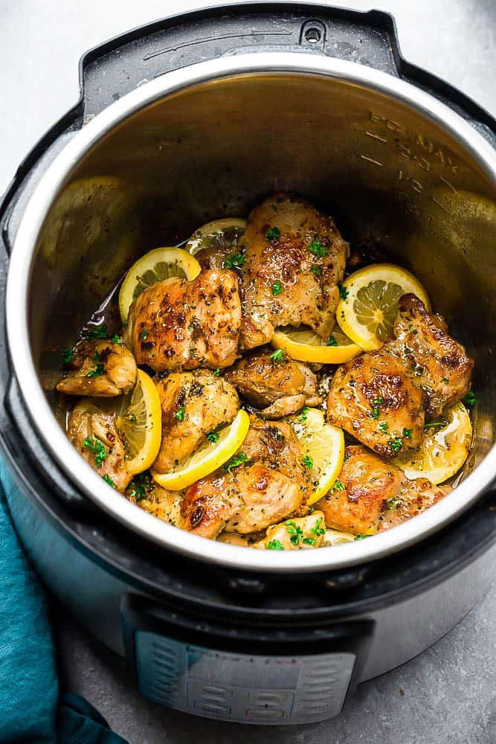

Ingrédients;
- 6-8 hauts de cuisses désossés
- Sel & poivre
- ½ c.à thé de poudre d’ail
- 2 c.à table d’huile d’olive
- 3 c.à table de beurre
- ½ oignon haché
- 4 gousses d’ail émincées
- 1 ½ c.à table d’assaisonnement italien
- Le jus et le zeste d’un citron
- 1/3 tasse de bouillon de poulet
- Persil et tranches de citron pour garnir si désiré

Étapes;
Assaisonner le poulet avec le sel & poivre. À la fonction SAISIR mettre l’huile d’olive et brunir le poulet des deux côtés. Cela va permettre de garder le jus du poulet et il sera bien tendre. Une fois saisi, retirer le poulet et le mettre de côté dans une assiette.

Fondre le beurre et rôtir les oignons et l’ail. Déglacer le chaudron avec le jus de citron et cuire une minute puis ajouter les assaisonnements italiens le zeste et le bouillon. Bien mélanger puis replacer le poulet dans l’autocuiseur. Fermer le couvercle et sélectionner POULET pour 7 minutes.

